Guía para Determinar el Tipo de Modificación del Requerimientos

**Objetivo**:

A la hora de estimar una modificación es complicado determinar un estándar debido a que no todos los cambios son de la misma naturaleza, algunos son más grandes que otros o más complejos. Con esta guía se busca determinar el tipo de modificación y con ello lograr una estimación adecuada para el mismo.

**Desarrollo**:

Las modificaciones en los requerimientos se basan en las necesidades cambiantes de los stakeholders y se necesita poder estimar de manera correcta la modificación para hacer el cambio del plan y determinar si es posible o no el cambio. Estimar debe de ser lo más exacto posible para tener un plan actualizado sin tener la incertidumbre de si el proyecto sigue dentro del costo y alcance acordado.

Para determinar la estimación se debe determinar el tipo de modificación:

**Modificación de Poco Impacto:**

La modificación de poco impacto (**MPI**) consiste en un cambio muy sencillo de diseño o modelado, el cambio debe de ser rápido y en caso de afectar la funcionalidad, debe ser mínima. La modificación no debe ser mayor a una hora de trabajo y no debe afectar en más de dos ítems de trabajo.

El objetivo de esta modificación es cambiar detalles de la aplicación para mantener la alineación entre las necesidades del stakeholder y los requerimientos.

* Forma de estimación:

Para estimar la MPI se debe de tomar un ítem realizado en dónde se llevó una actividad similar o que dentro de la actividad se cumplió una acción parecida a la modificación. Una vez que se tiene el ítem, se deberá de estimar un porcentaje de la acción a realizar con respecto al tiempo estimado.

$Porcentaje de Error de Estimación =\frac{(Estimación base - Estimación nueva)}{Estimación base}x100$

*Ejemplo:*

**Cambiar el lugar del botón de agregar.**

El cliente quiere la modificación de la posición de un botón, este al ser una modificación menor, se clasifica como MPI. Para evaluar el costo se deberá de comparar con un ítem de trabajo similar o una acción parecida de un actividad ya establecida. En este caso, en el IT4 se cambió de lugar los datos de un cliente, lo que es una modificación similar a la que se tiene que realizar.

**Modificación de Mediano Impacto:**

La modificación de mediano impacto (**MMI**) consiste en una modificación importante, tanto de diseño como en funcionalidad en la base de un requerimiento existente. La modificación no es algo que pueda resolverse de manera sencilla; estas modificaciones ocupan un esfuerzo mayor a MCI, ocupando aproximadamente entre 1 y 3 horas en completarlo.

A diferencia de las MPI, las MMI impactan en la mayoría de las categorías de los requerimientos. MMI trata de corregir/mejorar un problema que no fue evaluado en la fase de incepción del proyecto.

* Forma de Estimación:

La estimación es igual que MPI.

*Ejemplo:*

**Agregar validación al pago**

La validación de pago consiste en tener un ícono en un lugar específico para que el usuario al darle click valide el pago. En este caso, se tiene que cambiar el modelo, vistas, test y dedicarle tiempo al desarrollo.

De igual manera, se tomará una o varios ítems de trabajo para realizar una estimación aproximada del nuevo ítem. Para realizarlo se tomará en cuenta la IT7 (Cambiar estatus cliente) que consiste en algo muy similar.

**Modificación de Alto Impacto:**

La modificación de alto impacto (**MAI**) consiste en más que una modificación, una nueva funcionalidad. Las MAI ya no entran dentro de modificaciones estándar, ya llegan a ser funcionalidades completamente distintas a lo estimado y *fuera del alcance inicial.*

Este tipo de modificaciones ya no son consideradas modificaciones si no nuevas funcionalidades por el tiempo y la complejidad requerida y, en teoría, no debería de haber modificaciones de este tipo. Las MAI llegan a tomar un tiempo mayor a las tres horas.

* Forma de Estimación:

La forma de estimación es diferente a las anteriores. En el archivo de *Estatus de Proyecto*, en la hoja de *Estimación*, se actualiza la tabla superior izquierda con los nuevos valores para cambiar el campo de **Horas Esfuerzo.**

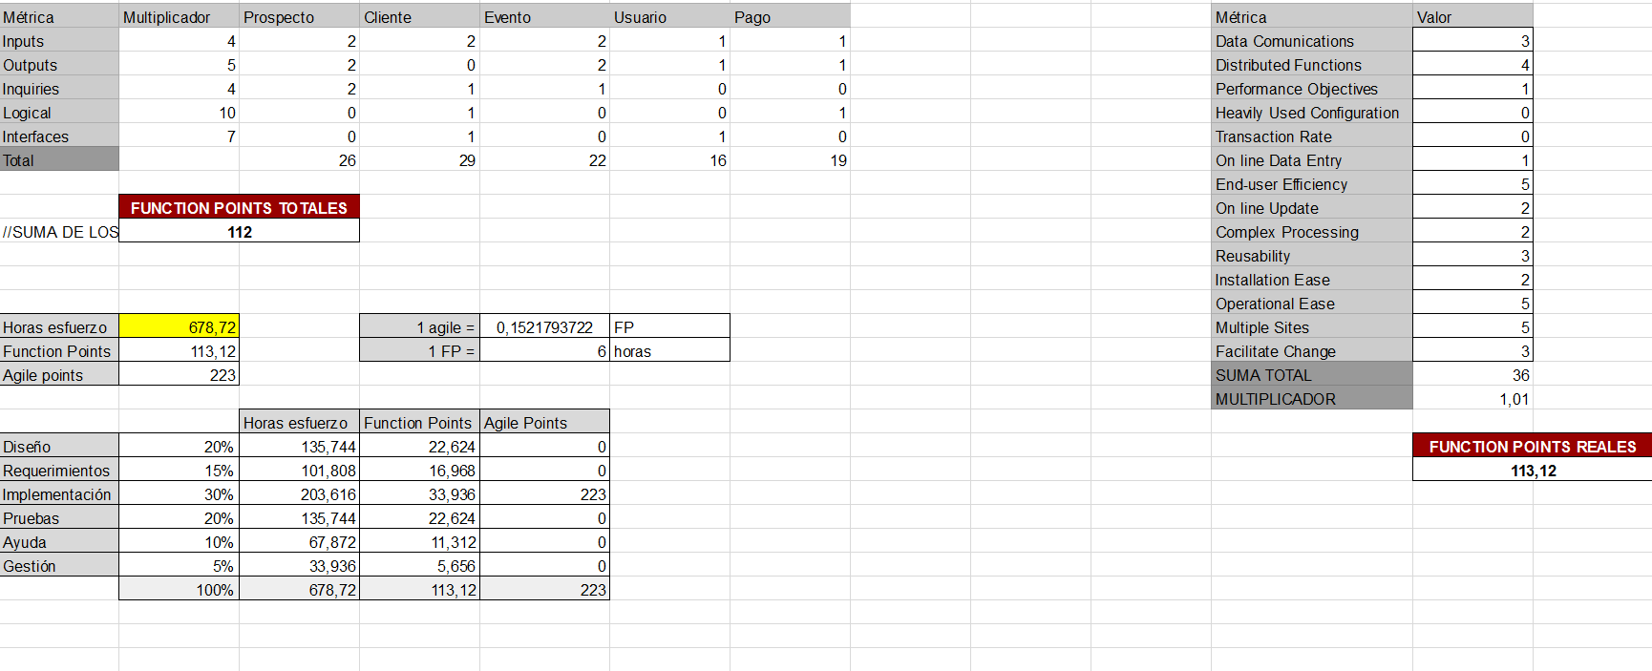

Este es tu valor de horas estimadas para ese ítem de trabajo y se comparará con las horas de esfuerzo estimadas actuales del trabajo.

En caso que la estimación sea mayor al 20% (Métrica establecida), deberá descomponerse el ítem de trabajo en varios ítems para cumplir el criterio.

*Ejemplo:*

**Poder asignar los prospectos de un curso a otro**

En este caso, se requiere que los prospectos asignados a un curso puedan ser transferidos a otro de manera sencilla sin tener que pasar de uno en uno manualmente. Esto ya no entra en una modificación, si no en otra funcionalidad (MAI).

Para realizar la estimación, se adaptó la estimación inicial y está de estar en 678.5 horas, cambió a 685.5 lo que nos deja con un error porcentual del -1.03%.

Conclusión:

La guía ayudará a la estimación de las modificaciones hechas por los stakeholders. Con ello, se podrá evaluar y re-priorizar los ítems de trabajo y elegir cuales son aquellos que se llevarán a cabo con el tiempo establecido. Se busca resolver las necesidades cambiantes de los stakeholders, no limitarlos.